哈尔滨工业大学 计算学部
2024年秋季学期《开源软件开发实践》
Lab 2：开源软件开发协作流程

姓名 | 学号 | 联系方式
孙禹锡 | 2022211906 | 17790091762

目 录

1 实验要求 1
2 实验内容1 发送pull request 1
2.1 fork项目 1
2.2 git操作命令 1
2.3 代码修改 2
2.4 测试通过截图 3
3 实验内容2 接受pull request 3
4 实验内容3 github辅助工具 4
4.1 熟悉GoodFirstIssue工具 4
4.2 安装并使用Hypercrx 4
4.3 利用OpenLeaderboard工具 5
5 小结 6

[文档全部完成之后，请更新上述区域]

实验要求
了解和掌握基于代码托管平台的开源软件协作开发过程
掌握基于github的软件项目协作开发命令和方法
熟悉几个github中常用开源软件开发工具
本次实验由个人单独完成。

实验内容1 发送pull request

fork项目
给出fork后的个人仓库中项目的界面截图
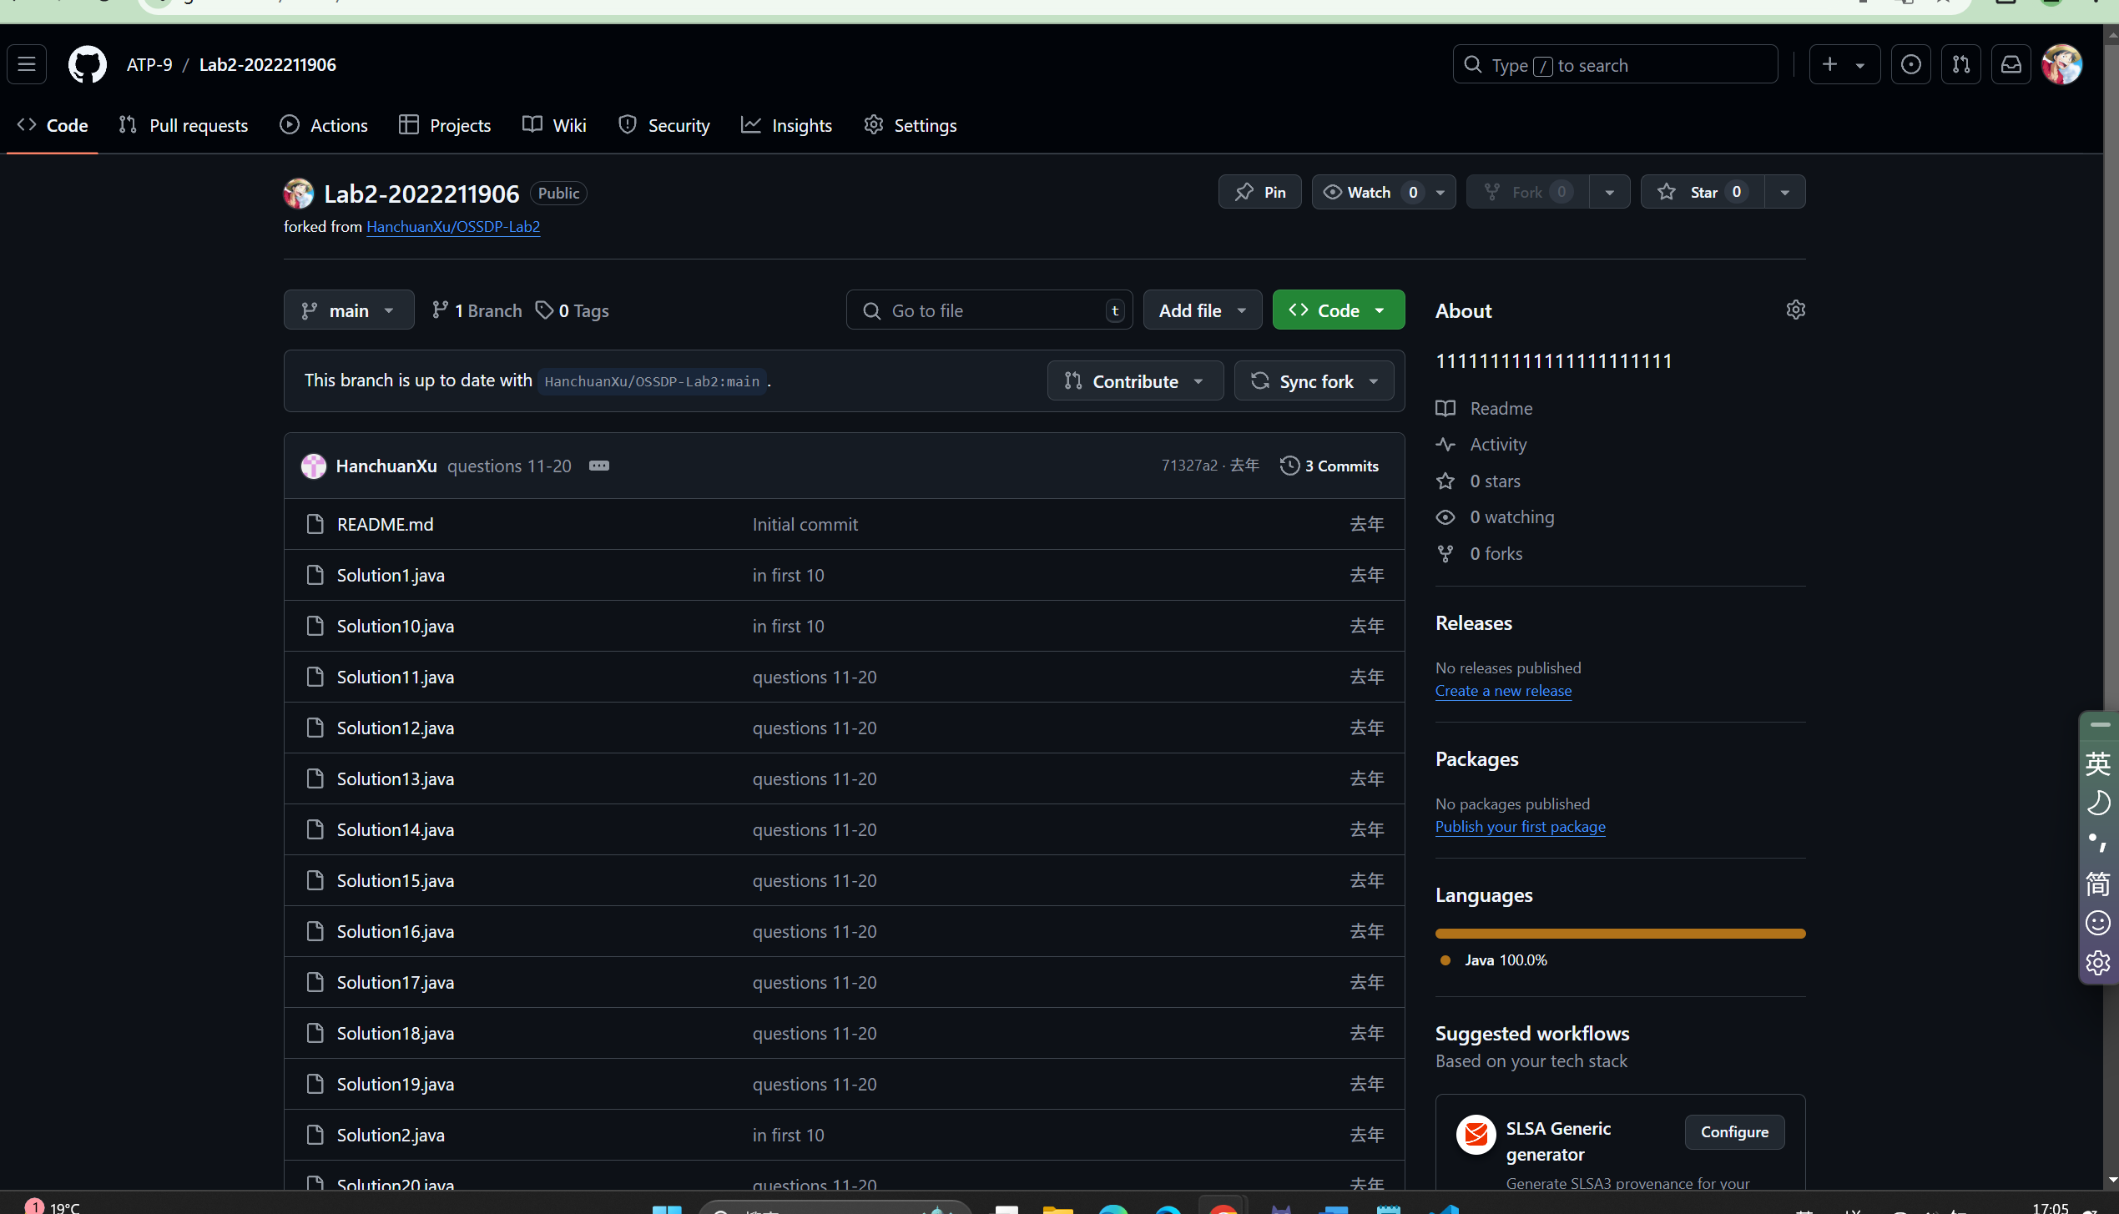

git操作命令
给出本地clone、提交、远程推送等步骤的git命令和对应的截图
git clone结果：
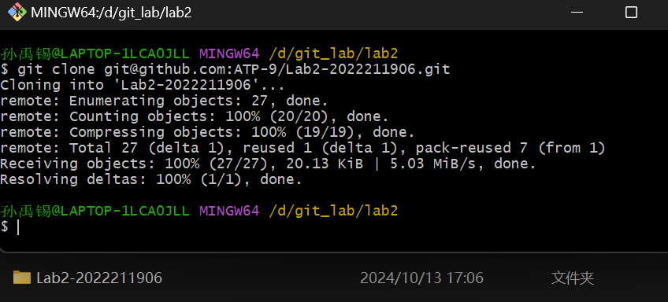

代码修改
将修改完善后的原文件粘贴在此处
class Solution10 {
public String fractionAddition(String expression) {
long x = 0, y = 1; // 分子，分母
int index = 0, n = expression.length();
while (index < n) {
// 读取分子
long x1 = 0, sign = 1;
if (expression.charAt(index) == '-' || expression.charAt(index) == '+') {
sign = expression.charAt(index) == '+'? 1 : -1;
index++;
}
while (index < n && Character.isDigit(expression.charAt(index))) {
x1 = x1 * 10 + expression.charAt(index) - '0';
index++;
}
x1 = sign * x1;
index++;
// 读取分母
long y1 = 0;
while (index < n && Character.isDigit(expression.charAt(index))) {
y1 = y1 * 10 + expression.charAt(index) - '0';
index++;
}
x = x * y1 + x1 * y;
y *= y1;
}
if (x == 0) {
return "0/1";
}
long g = gcd(Math.abs(x), y); // 获取最大公约数
return Long.toString(x / g) + "/" + Long.toString(y / g);
}

public long gcd(long a, long b) {
long remainder = a % b;
while (remainder!= 0) {
a = b;
b = remainder;
remainder = a % b;
}
return b;
}
}

测试通过截图
将单元测试通过后的截图粘贴在此处
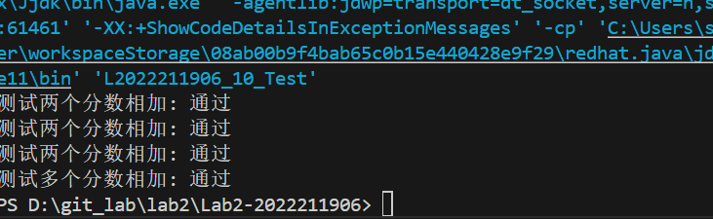

实验内容2 接受pull request
将双方通过github上PR交流的记录截图粘贴在此处
我方fork后发送pr
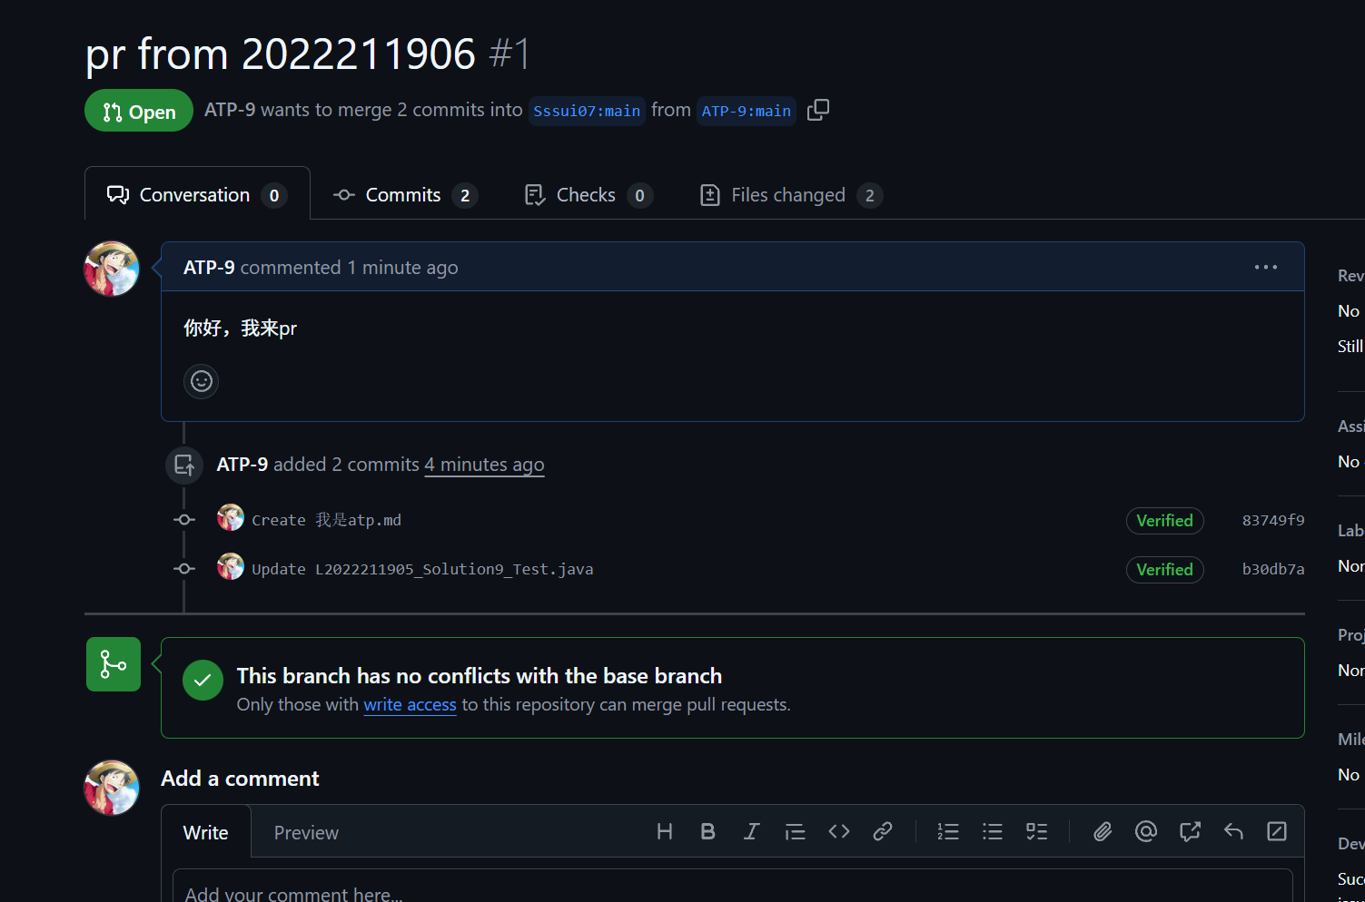
对方发来的请求：
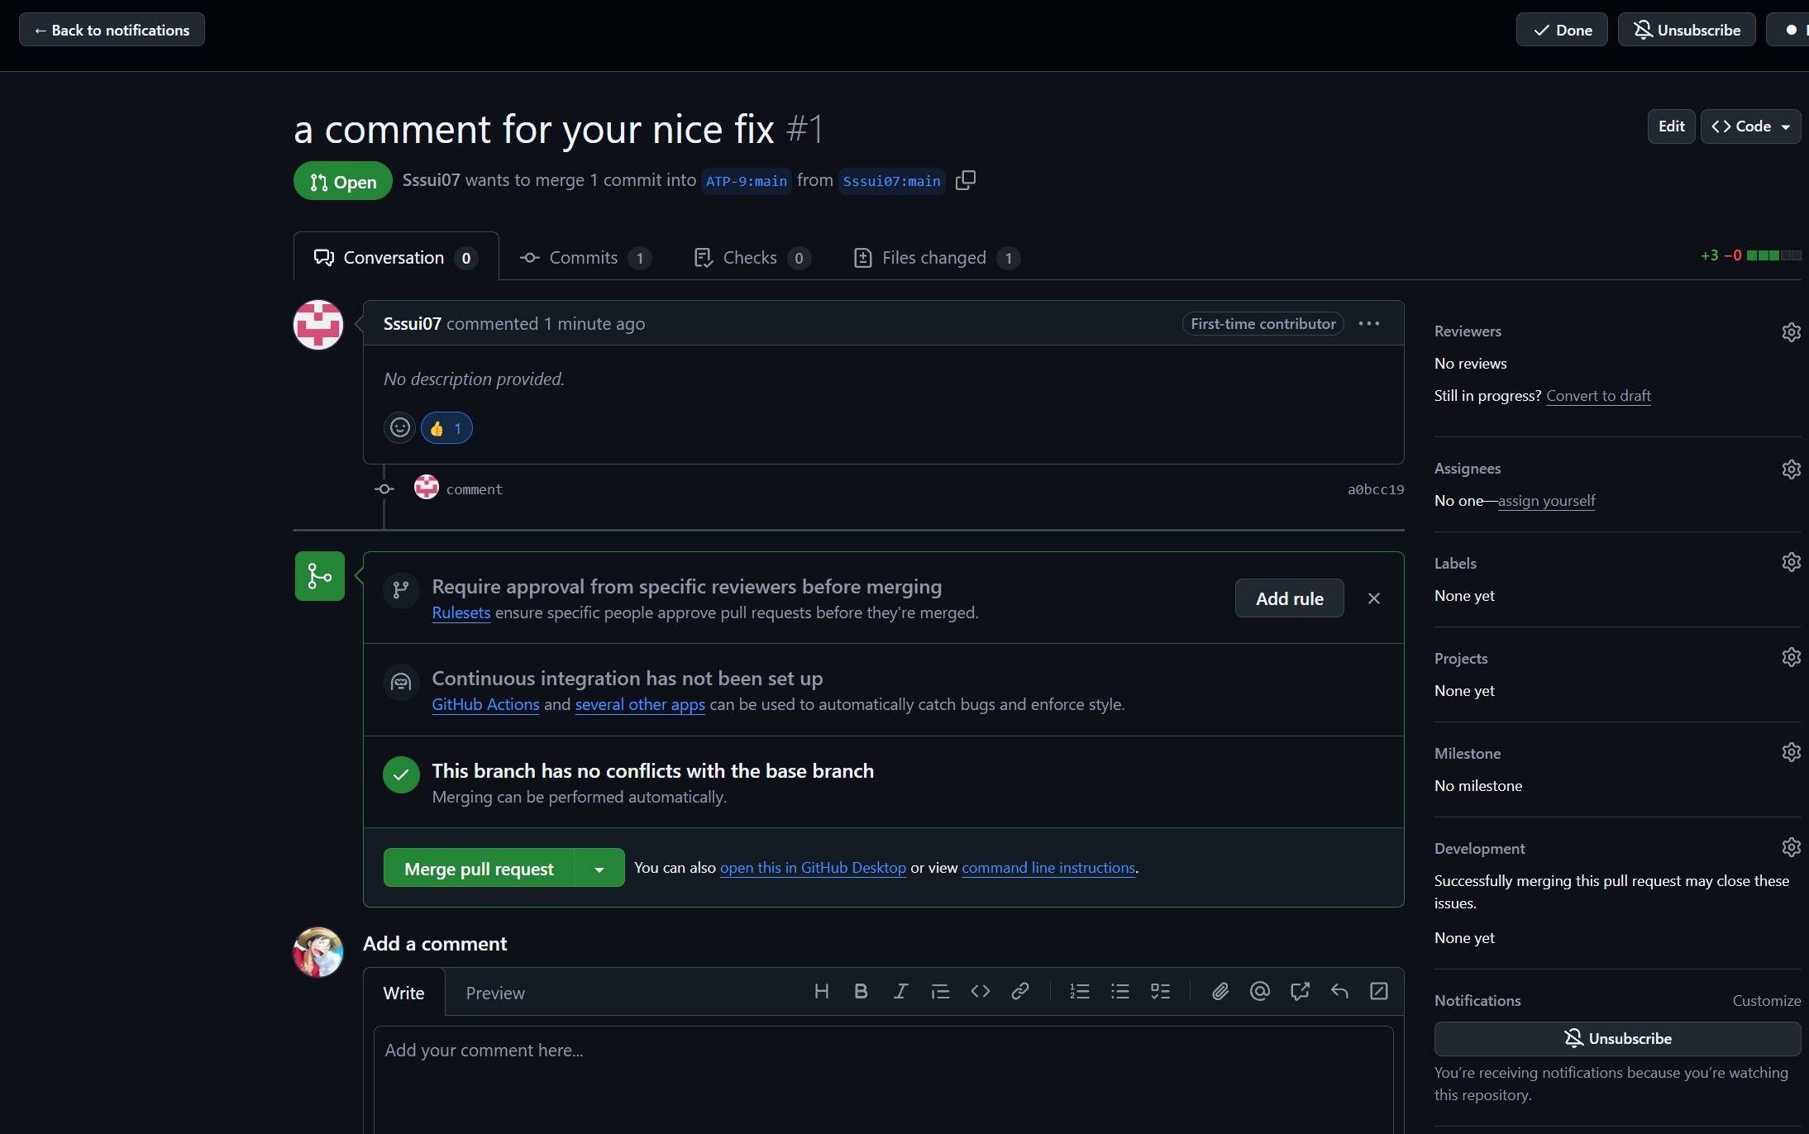

实验内容3 github辅助工具

熟悉GoodFirstIssue工具
熟悉https://goodfirstissue.dev 网站的使用
查阅项目的文档，阐述如何使自己的开源项目被此网站收录
在项目的 README 文件中提供简洁明了且富有吸引力的项目描述，突出目标、特点和用途，避免过多行话和技术术语，让不同背景的人都能理解；创建详细的贡献指南，包括设置开发环境、提交代码、处理问题和拉取请求等，并明确代码规范和风格要求。其次提高项目活跃度，及时回复问题和拉取请求，对新问题尽快确认分类并提供反馈和解决方案，仔细审查代码并及时合并符合要求的请求且表示感谢；保持更新频率，定期发布新功能、修复 Bug 和改进性能，同时提供详细更新日志。积极参与相关开源社区，如论坛、邮件列表和社交媒体群组等，分享项目进展和成果、回答问题以提高知名度和影响力，主动邀请其他开发者参与项目贡献，可在社交媒体和技术论坛宣传。按照要求提交项目信息，包括名称、描述、链接、许可证等以及截图或演示视频，以便审核人员更好地了解项目特点和价值。

安装并使用Hypercrx
访问此网站https://github.com/hypertrons/hypertrons-crx
安装Hypercrx插件
找到某个star在100+的项目，给出利用插件查询项目状态的截图。例如下图：
使用插件前：
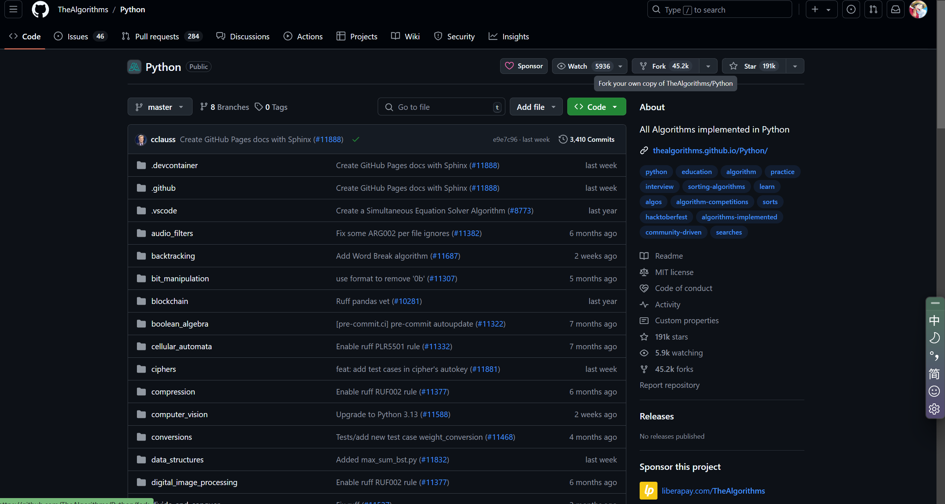
使用插件后：
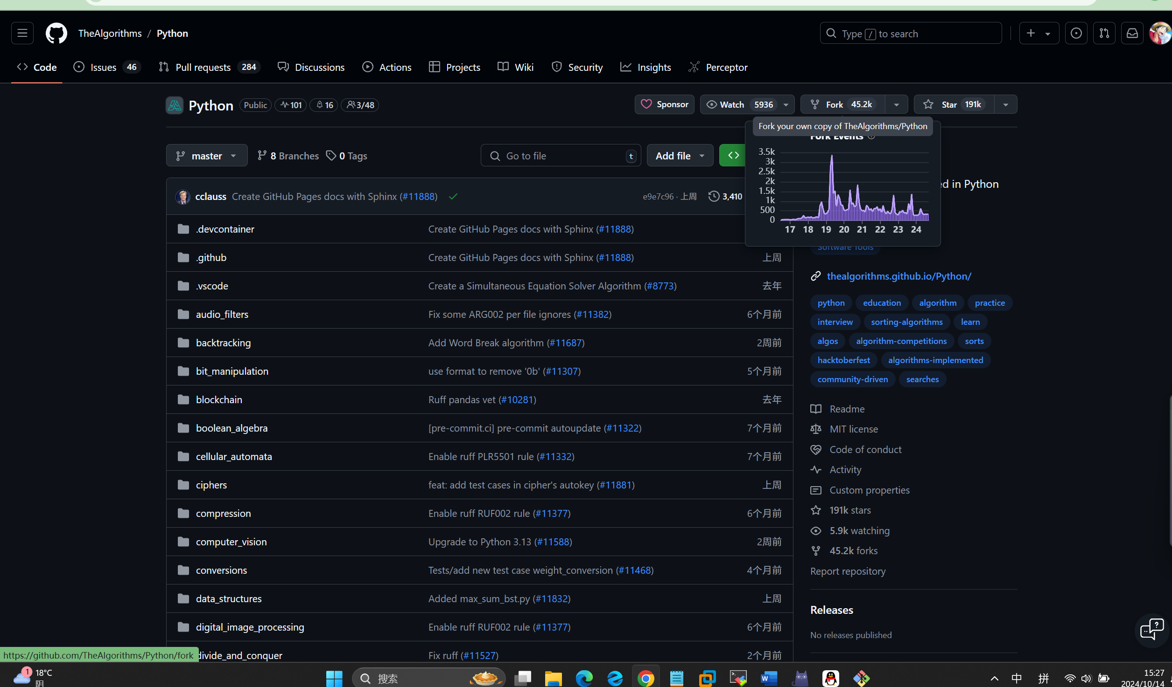
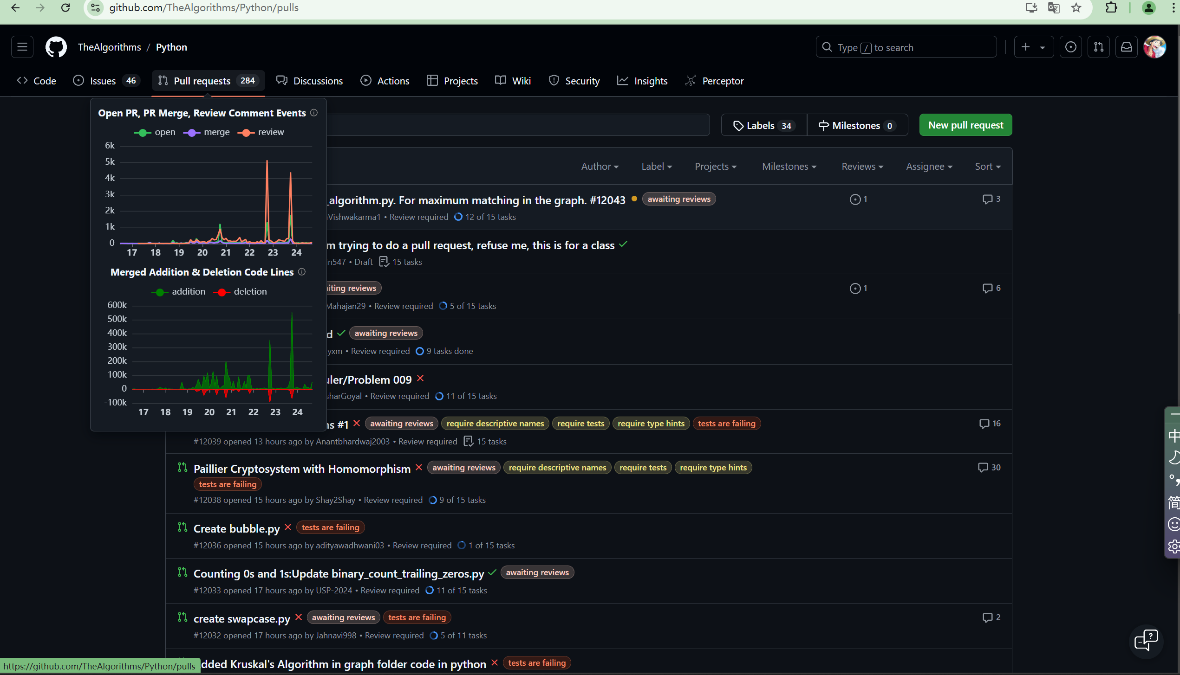

利用OpenLeaderboard工具
利用OpenLeaderboard工具了解github上开源项目的统计情况
阅读实验手册中指定的三篇文章，概括开源项目活跃度、影响力指标、价值流网络的含义，OpenRank的计算原理。
- 开源项目活跃度
开源项目活跃度是指项目在一定时间内所展现出的开发、维护以及社区参与的频繁程度。这包括代码提交的频率、问题（issue）和拉取请求（Pull Request）的数量、参与讨论的人数等多个方面。
- 影响力指标
用于衡量开源项目在技术领域、行业内或者开源社区中的影响范围和程度。它可以从多个维度来评估，如项目被引用的次数（例如在其他项目的代码、学术论文或者技术文档中被提及）、项目的星标（star）数量、项目被分支（fork）的次数等。
- 价值流网络
描述了开源项目中价值（可以是代码、知识、服务等）的流动路径和关系网络。它展示了从项目的发起、开发、测试、发布，到用户使用、反馈，再到进一步开发的整个循环过程中，各个环节之间的信息和价值交换。
- OpenRank 计算原理（以开源软件项目在代码托管平台为例）
综合考虑多种因素：OpenRank 通常会综合考虑活跃度和影响力相关的多个因素来计算排名。例如，代码提交的权重可能较高，因为它直接反映了项目的开发进度；星标数量和 Fork 次数也会占有一定的权重，体现项目的受欢迎程度和可扩展性。
基于网络分析方法：可能会采用类似 PageRank（网页排名算法）的网络分析方法。把开源项目看作是一个网络中的节点，项目之间的引用、依赖等关系看作是边。如果一个项目被很多其他高排名的项目引用或者依赖，那么它的 OpenRank 就会相应提高。
时间衰减因素：考虑到项目的动态性，较新的活动（如近期的代码提交、新的星标等）可能会被赋予更高的权重，以反映项目当前的活跃和重要程度。随着时间的推移，旧的活动对排名的影响会逐渐衰减。

小结
对本次实验过程和结果的思考、对本次实验的收获、对本次实验的建议等。
了解和掌握了基于代码托管平台的开源软件协作开发过程掌握基于github的软件项目协作开发命令和方法，学会了如何给浏览器安装插件使用Hypercrx插件更加可视化查看仓库各种状态

